**FC Mohren Dornbirn 1913**

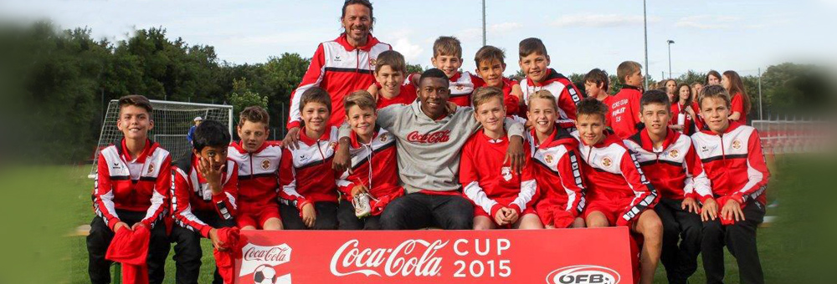

Liebe Trainerkollegen,

Wir veranstalten heuer wieder unser RAIFFEISEN-FAIR-PLAY-TURNIER für U 07 – U 11 Mannschaften. Das Turnier findet in den Messehallen 1 und 2 statt. Die perfekten Hallen sorgen für technisch hoch stehenden Hallenfußball.

Gerne begrüßen wir Sie als Gäste bei unseren Turnieren.

Anmeldungen unter: Oscar Hartmann: [ossihartmann@gmail.com](mailto:ossihartmann@gmail.com)

oder telefonisch: +43 664 88373242

Nenngeld: U 07 und U 08 € 40,--. Für 2 Mannschaften in derselben Altersklasse € 70,--

U 09 – U 11 € 45,--. Für 2 Mannschaften in derselben Altersklasse € 80,--







Sportliche Grüße 

Oscar Hartmann

Nachwuchsleiter FC Mohren Dornbirn